
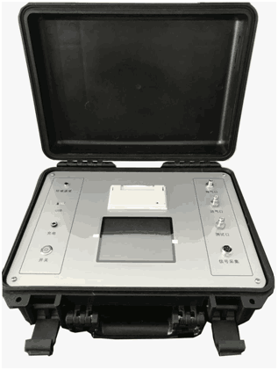
JZ1011
SF6密度继电器校验仪

1 产品介绍
JZ1011 SF6密度继电器校验仪，是一种智能化全自动SF6密度继电器校验仪器。该仪器采用微机技术，能对各种SF6密度继电器进行校验，以及对SF6气体任意环境温度下的压力进行标准换算的一种便携式校验仪器，也为SF6电气产品的生产、安全运行、预试和维护提供方便。

在封闭容器中，一定温度下的SF6气体压力可代表SF6气体的密度。为了能够统一，习惯上常把20℃时SF6气体压力作为标度值。在现场校验时，在不同的环境温度下，测量的压力值都要换算成其对应20℃时的压力值，从而判断SF6密度继电器的性能。 RD9651 SF6密度继电器校验仪器对这个过程是自动完成的，既准确，又灵活方便。本仪器除可对SF6密度继电器校验外，还具有对压力表、密度表进行校验和仪器自校的功能，这样不仅可以一机多用，还免除了仪器送检和返厂校验的难题。

2 功能特点
➢ 本校验仪采用高速单片机为核心的测控系统，自动化程度高、重复性好、可靠性高。
➢ 仪器可以测试相对和绝对压力两种继电器。
➢ 仪器采用进口彩色大屏幕液晶，人性化界面操作方便简单（5.7寸真彩屏）。
➢ 仪器自动采集信号对SF6密度继电器进行触点电阻测量。
➢ 仪器有数据存储功能并具有掉电数据保护功能，方便以后对测量数据的查询。
➢ 仪器可通过USB接口将测试数据上传PC机，自动生成专用测试数据表格。
➢ 仪器可对常温压力表和密度表进行校验，并报表式打印测试结果。
➢ 仪器管路全部采用快速接头，连接方便。
➢ 仪器内部具有时钟功能，也可在线对时钟进行修正。
➢ 仪器具有校验功能，以确保仪器的校验精度。
➢ 仪器采用高精度压力传感器和世界先进的压力控制元件。
➢ 仪器配有多种开关过滤接头，操作使用方便。
➢ 仪器具有继电器触点不带电测试功能，触点不带电时由内部提供DC24V电源，选择DC24V时可保证触电在有油膜的情况下信号可靠采集。

3 技术指标
序号 | 名称 | 参数
1 | 测量方式 | 自动测量
2 | 显示方式 | 5.7寸真彩液晶显示
3 | 工作电源 | AC220V±10% 50Hz/内置锂电池
4 | 测量精度 | 0.2级（其他精度可定制）
5 | 测量范围 | 0～1.0Mpa
6 | 压力显示分辨率 | 0.0001 Mpa
7 | 测量压力类型 | 绝对压力和相对压力
8 | 触点电阻测量精度 | ±0.5%
9 | 触点电阻测量范围 | 0-10Ω
10 | 触点电阻分辨率 | 0.01Ω
11 | 测量触点电压 | DC24V
12 | 温度采集方式 | 自动和手动
13 | 仪器使用温度 | -30～60℃（最佳使用温度 5～50℃）
14 | 存储容量 | 100组
15 | 通讯接口 | USB
16 | 输入方式 | 触摸
17 | 仪器重量 | 6.0Kg
18 | 主机外形尺寸 | 长440mm×宽300mm×高280mm
19 | 附件箱外形尺寸 | 长380mm×宽250mm×高150mm

4 产品图片
连接示意图

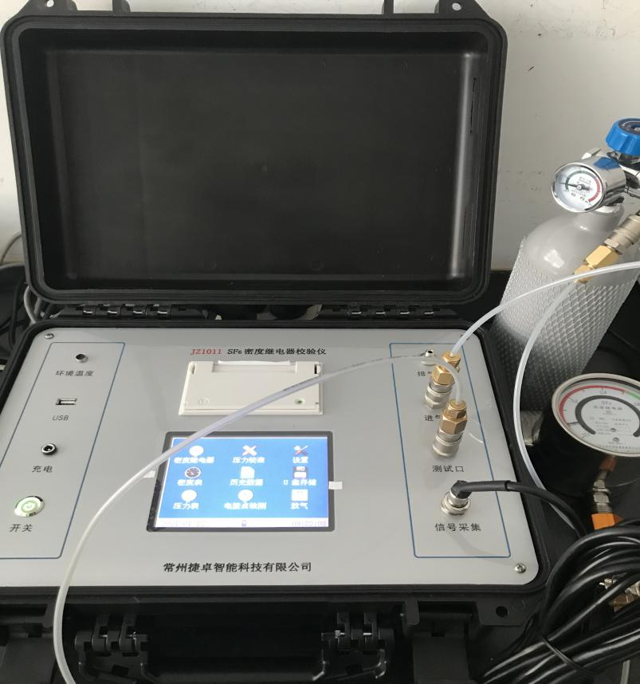
系统界面

